哈尔滨市口腔医院边柜技术参数
一、产品明细
序号 | 产品名称 | 参考图及规格型号（长*宽*高mm） | 单位 | 数量
1 | 五抽移动柜 | 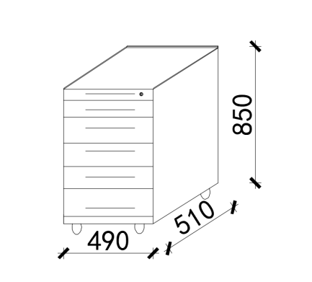  490*510*850 | 只 | 25
2 | 打印室边柜 | 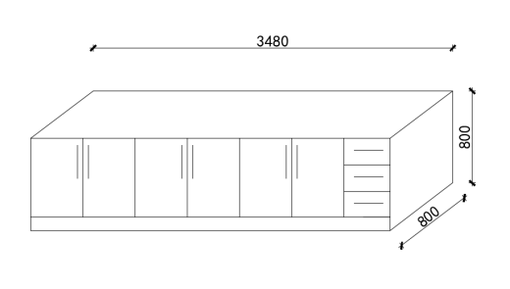  3480*800*800 | 米 | 3.48
3 | 处置室吊柜 | 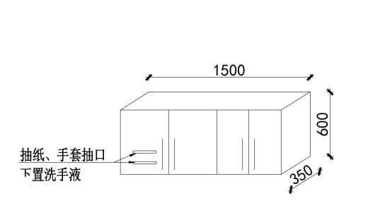  长*350*600 | 米 | 6.2
4 | 处置室上柜 | 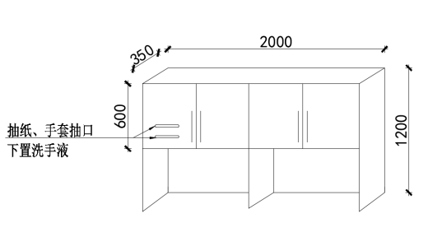  长*350*1200 | 米 | 4
5 | 模型柜 | 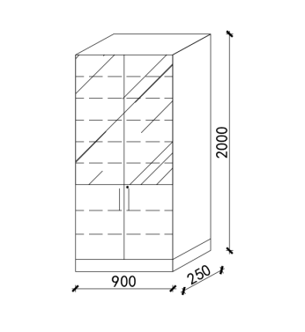  长*250*2000 | 米 | 11.68
6 | 诊室台上柜 | 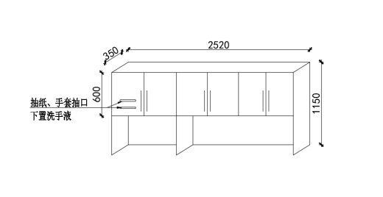  长*350*1150 | 米 | 201.61
7 | 诊室吊柜 | 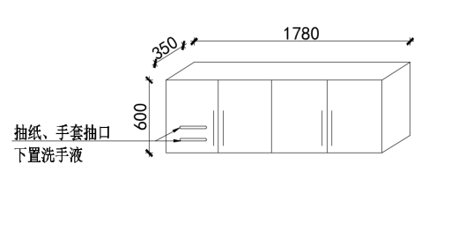  长*350*600 | 米 | 27.14
8 | 诊室水池柜 | 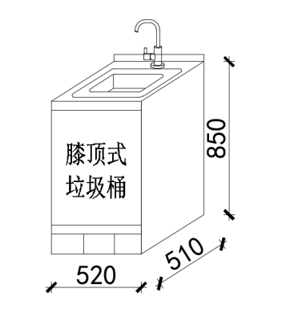  520*510*850 | 只 | 5
9 | 诊室台面 | 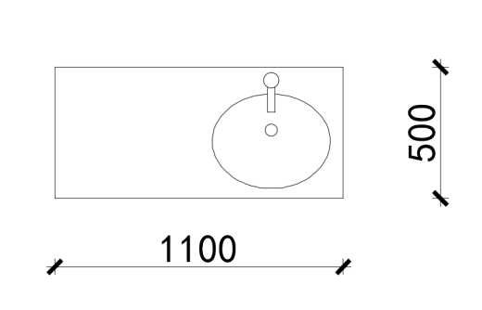  1100*500 | 米 | 2.2
10 | 诊室衣柜 | 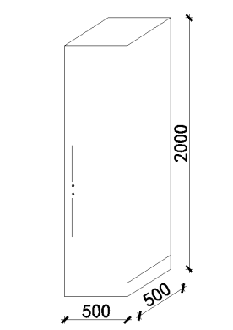  500*500*2000 | 只 | 46
11 | 诊室衣柜 | 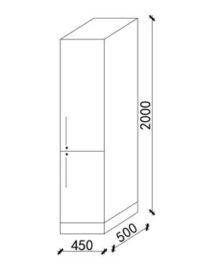  450*500*2000 | 只 | 1
12 | 诊室衣柜 | 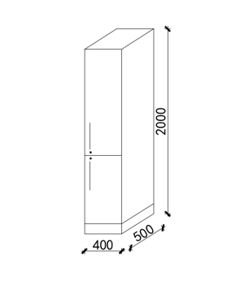  400*500*2000 | 只 | 3
13 | 诊室衣柜 | 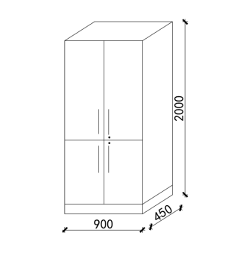  900*450*2000 | 只 | 6
14 | 诊室衣柜 | 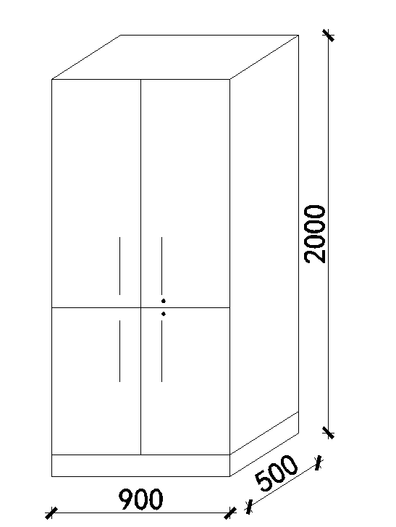  900*500*2000 | 只 | 1
15 | 诊室衣柜 | 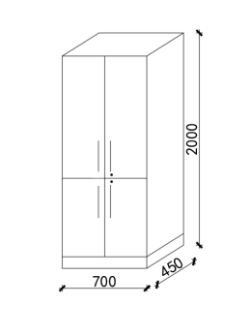  700*450*2000 | 只 | 1
16 | 无菌暂存台上柜 | 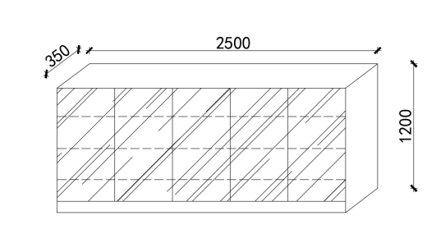  2500*350*1200 | 米 | 2.5
17 | 手术洗手池 | 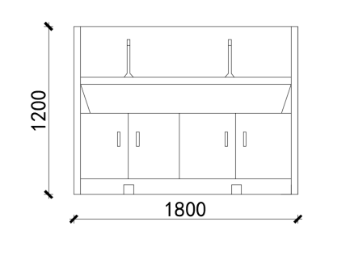  1800*600*1200 | 只 | 2
18 | 器械室器械柜 | 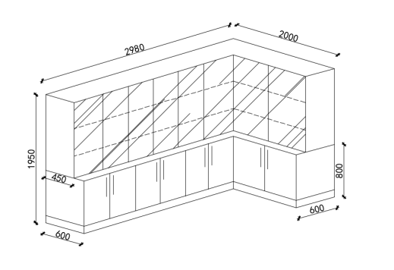  4380*450/600*1950 | 米 | 4.38
19 | 医疗垃圾分类柜 | 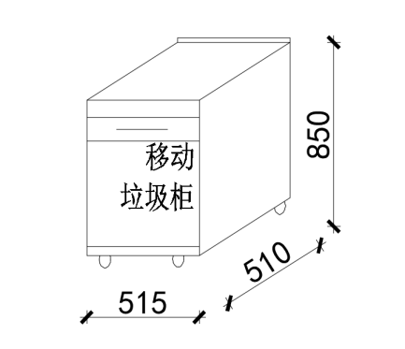  515*510*850 | 只 | 18
所有尺寸可有±5mm的误差。

二、技术参数
（一）五抽移动柜
1.主体：
（1）柜体采用电解镀锌钢板为框架结构，钢板厚度≥1.0mm。主体框架另加承重钢板及内衬结构，保证足够的承重强度，低噪音，表面防锈、防酸、防碱、防静电、耐腐蚀，抗老化。
（2）表面经喷塑处理，可按照临床需求进行调色。粉末涂料中，铅、镉、汞、六价铬、多溴联苯、多溴二苯醚、邻苯二甲酸二（2-乙基）己酯，邻苯二甲酸丁基苄基酯、邻苯二甲酸二丁酯和邻苯二甲酸二异丁酯含量符合欧盟RoHS指令2011/65/EU（RoHS2.0）及其修正指令（EU）2015/863的限值要求并提供符合性检测报告。
（3）形状位置公差、外观性能要求、安全性能要求、力学性能要求符合GB/T 3325-2017《金属家具通用技术条件》要求并提供国家级检测报告。
（4）依据QB/T 1951.2-2013《金属家具 质量检验及质量评定》，对设计和生产的每一款柜型的顶板持续加载测试项目都符合客户要求，提供国家级检测顶底板持续加载650kg,2h试验合格报告。
2.台面：
（1）新型瓷釉材料，开模高温一体压铸成型，边缘加厚整体制作，边缘作弧形处理，达到口腔所有耗材不着色功能，如碘氟、碘酒，碘仿，樟脑酚，丁香油，牙托水，碘甘油，甲酸甲酯等。
（2）耐化学药品性能测定符合JC/T 908-2013《人造石》标准并提供检测报告。
（3）铅、镉、汞、六价铬、多溴联苯、多溴二苯醚、邻苯二甲酸二（2-乙基）己酯，邻苯二甲酸丁基苄基酯、邻苯二甲酸二丁酯和邻苯二甲酸二异丁酯含量符合欧盟RoHS指令2011/65/EU（RoHS2.0）及其修正指令（EU）2015/863的限值要求，提供符合性检测报告。
3.抽屉轨道：选用DTC带阻尼托底轨道，具有隐藏式、静音、自动复位功能，使用过程无噪音，使用寿命长，可自由开合10万次以上，（符合QB/T2454-2013标准并提供检测报告），加锁。
4.脚轮：脚轮采用聚氨酯医用静音脚轮。
5.抽屉搁盘：考虑到口腔科各科室材料规格不一、尺寸各异的特点，并且根据临床专业的要求，分隔盘中的隔片设置为活动形可根据要求任意调整，满足正畸科和修复科、牙体牙髓科、外科、牙周科、VIP等各科室的专用器具摆放要求，并可取出清洗和消毒。采用ABS板材，提供多种规格可供选择。
6.锁：带连排锁功能。
7.拉手：拉手为欧式氧化铝，可提供多种颜色作为用户的个性化选择。
（二）打印室边柜
1.主体：
（1）柜体、面板等选用双层不锈钢板框架结构， 柜体面板厚度不小于18mm（双层不锈钢），双层不锈钢板内为发泡阻燃填充物，表面采用白色纳米覆膜技术，经落物撞击后表面涂层物不脱落，达到于原附着力一样。内胆全部采用纳米覆膜不锈钢本色涂层，达到不沾灰，无指纹，易清洗的要求。
（2）柜体下方的踢脚板和柜体为一体，耐腐蚀调节脚。
（3）形状位置公差、外观性能要求、安全性能要求、力学性能要求符合GB/T 3325-2017《金属家具通用技术条件》要求并提供国家级检测报告。
（4）依据QB/T 1951.2-2013《金属家具 质量检验及质量评定》，对设计和生产的每一款柜型的顶板持续加载测试项目都符合客户要求，提供国家级检测顶底板持续加载650kg,2h试验合格报告。
2.台面：台面原材料选用医用高光乱花纹不锈钢（医用高光乱花纹不锈钢台面，铅、镉、汞、六价铬含量符合欧盟RoHS指令2011/65/EU（RoHS 2.0）的限值要求并提供检测报告），水槽与台面为整体无缝焊接，前有止水功能，见光面圆弧处理，并且长度不受限制，环保、无后遗症，后挡水高度为十公分（防止水溅到墙上），根据客户需求在十公分挡水上可安装高压水枪或高压气枪。台面宽度和高度（包括孔位）可根据客户设备大小以及要求进行调整。
3.铰链开关：选用DTC铰链，SUS304抛光不锈钢材质，永不生锈。铰链与柜体面水平角度＜15°时，柜门即可自行关闭，阻尼闭合，无碰撞。开启角度大于110°，附防滑落安全装置。
4.抽屉轨道：选用DTC带阻尼托底轨道，具有隐藏式、静音、自动复位功能，使用过程无噪音，使用寿命长，可自由开合10万次以上（符合QB/T2454-2013标准并提供检测报告）。
5.拉手：拉手为欧式氧化铝，可提供多种颜色作为用户的个性化选择。
（三）处置室吊柜、处置室上柜
1.主体：
（1）柜体、面板等选用双层不锈钢板框架结构， 柜体面板厚度不小于18mm（双层不锈钢），双层不锈钢板内为发泡阻燃填充物，表面采用白色纳米覆膜技术，经落物撞击后表面涂层物不脱落，达到于原附着力一样。内胆全部采用纳米覆膜不锈钢本色涂层，达到不沾灰，无指纹，易清洗的要求。
（2）形状位置公差、外观性能要求、安全性能要求、力学性能要求符合GB/T 3325-2017《金属家具通用技术条件》要求并提供国家级检测报告。
（3）依据QB/T 1951.2-2013《金属家具 质量检验及质量评定》，对设计和生产的每一款柜型的顶板持续加载测试项目都符合客户要求，提供国家级检测顶底板持续加载650kg,2h试验合格报告。
2.铰链开关：选用DTC铰链，SUS304抛光不锈钢材质，永不生锈。铰链与柜体面水平角度＜15°时，柜门即可自行关闭，阻尼闭合，无碰撞。开启角度大于110°，附防滑落安全装置。
3.拉手：拉手为欧式氧化铝，可提供多种颜色作为用户的个性化选择。
（四）模型柜、无菌暂存台上柜、器械室器械柜
1.主体：
（1）柜体、面板等选用双层不锈钢板框架结构，每个柜体最下方的踢脚板和柜体为一体。柜体面板厚度不小于18mm（双层不锈钢），双层不锈钢板内为发泡阻燃填充物，表面采用白色纳米覆膜技术，经落物撞击后表面涂层物不脱落，达到于原附着力一样。内胆全部采用纳米覆膜不锈钢本色涂层，达到不沾灰，无指纹，易清洗的要求。
（2）形状位置公差、外观性能要求、安全性能要求、力学性能要求符合GB/T 3325-2017《金属家具通用技术条件》要求并提供国家级检测报告。
（3）依据QB/T 1951.2-2013《金属家具 质量检验及质量评定》，对设计和生产的每一款柜型的顶板持续加载测试项目都符合客户要求，提供国家级检测顶底板持续加载650kg,2h试验合格报告。
2.铰链开关：选用DTC铰链，SUS304抛光不锈钢材质，永不生锈。铰链与柜体面水平角度＜15°时，柜门即可自行关闭，阻尼闭合，无碰撞。开启角度大于110°，附防滑落安全装置。
3.柜门：玻璃门，内有层板，层板双层不锈钢板。
4.拉手：拉手为欧式氧化铝，可提供多种颜色作为用户的个性化选择。
（五）诊室台上柜、吊柜
1.主体：
（1）柜体采用电解镀锌钢板为框架结构，钢板厚度≥1.0mm。主体框架另加承重钢板及内衬结构，保证足够的承重强度，低噪音，表面防锈、防酸、防碱、防静电、耐腐蚀，抗老化。框架结构设计可按照临床需求进行多种组合。
（2）表面经喷塑处理，可按照临床需求进行调色。粉末涂料中，铅、镉、汞、六价铬、多溴联苯、多溴二苯醚、邻苯二甲酸二（2-乙基）己酯，邻苯二甲酸丁基苄基酯、邻苯二甲酸二丁酯和邻苯二甲酸二异丁酯含量符合欧盟RoHS指令2011/65/EU（RoHS2.0）及其修正指令（EU）2015/863的限值要求（提供符合性检测报告）。
（3）形状位置公差、外观性能要求、安全性能要求、力学性能要求符合GB/T 3325-2017《金属家具通用技术条件》要求并提供国家级检测报告。
（4）依据QB/T 1951.2-2013《金属家具 质量检验及质量评定》，对设计和生产的每一款柜型的顶板持续加载测试项目都符合客户要求，提供国家级检测顶底板持续加载650kg,2h试验合格报告。
2.铰链开关：选用DTC铰链，SUS304抛光不锈钢材质，永不生锈。铰链与柜体面水平角度＜15°时，柜门即可自行关闭，阻尼闭合，无碰撞。开启角度大于110°，附防滑落安全装置。
3.拉手：拉手为欧式氧化铝，可提供多种颜色作为用户的个性化选择。
（六）诊室水池柜、台面
1.主体：
（1）柜体采用电解镀锌钢板为框架结构，钢板厚度≥1.0mm。主体框架另加承重钢板及内衬结构，保证足够的承重强度，低噪音，表面防锈、防酸、防碱、防静电、耐腐蚀，抗老化。框架结构设计可按照临床需求进行多种组合。
（2）柜体下方的踢脚板和柜体为一体，耐腐蚀调节脚。
（3）表面经喷塑处理，可按照临床需求进行调色。粉末涂料中，铅、镉、汞、六价铬、多溴联苯、多溴二苯醚、邻苯二甲酸二（2-乙基）己酯，邻苯二甲酸丁基苄基酯、邻苯二甲酸二丁酯和邻苯二甲酸二异丁酯含量符合欧盟RoHS指令2011/65/EU（RoHS2.0）及其修正指令（EU）2015/863的限值要求（提供符合性检测报告）。
（4）形状位置公差、外观性能要求、安全性能要求、力学性能要求符合GB/T 3325-2017《金属家具通用技术条件》要求并提供国家级检测报告。
（5）依据QB/T 1951.2-2013《金属家具 质量检验及质量评定》，对设计和生产的每一款柜型的顶板持续加载测试项目都符合客户要求，提供国家级检测顶底板持续加载650kg,2h试验合格报告。
2.台面：
（1）选用人造大理石台面，台面的耐磨性、耐污染性、耐化学药品性、耐高温性、放射性、阻燃性符合JC/T 908-2013《人造石》并具有国家级检测报告。
（2）台面的大肠杆菌、金黄色葡萄球菌、白色念珠菌、铜绿假单胞菌抗菌率符合GB/T21866-2008标准并提供检测报告。
（3）台面需设计有40mm后挡水，为保证台面的牢固性和平整度，台面下方增加两条宽40mm，厚5mm的加强筋，与台面齐长，台面整体厚度是12mm，前沿下挂28mm，为防止洗手水溅出后外流污染台面，设计为沉降式水池，沉降区规格为：长665mm宽440mm高1mm，洗手盆规格为长430mm宽305mm。边缘加厚并作弧形处理,台面和水槽及挡水边采用模具一次压注成型，无接缝，具备防渗透着色功能，方便表面清洁。
3.抽屉轨道：选用DTC带阻尼托底轨道，具有隐藏式、静音、自动复位功能，使用过程无噪音，使用寿命长，可自由开合10万次以上（符合QB/T2454-2013标准并提供检测报告）。
4.铰链开关：选用DTC铰链，SUS304抛光不锈钢材质，永不生锈。铰链与柜体面水平角度＜15°时，柜门即可自行关闭，阻尼闭合，无碰撞。开启角度大于110°，附防滑落安全装置。
5.抽屉搁盘：考虑到口腔科各科室材料规格不一、尺寸各异的特点，并且根据临床专业的要求，分隔盘中插排可任意调整，满足正畸科和修复科、牙体牙髓科、外科、牙周科、VIP等各科室的专用器具摆放要求，并可取出清洗和消毒。采用ABS板材，提供多种规格可供选择。
6.洗手及用水设施：选用辉煌牌医用优质全铜水龙头（可肘开设计），水龙头表面采用镀铬处理，耐酸碱，耐锈蚀。水龙头抗水压机械性能、密封性能、流量符合GB18145 -2014《陶瓷片密封水嘴》标准并提供检报告电子脚控式出水（满足院感要求），脚控装置采用DELIXI双控2个独立电磁阀，可热水与冷水交换出水，可根据牙科印模材需要的水量大小来调试。
以方便调试牙科印模材需要的水量大小。
7.生活垃圾桶：隐蔽于洗手盆下方，垃圾桶尺寸大小与水池柜内径大小一致，避免垃圾掉落至垃圾桶外，难于清理，投放口采用西门子电吸开关，无易损配件，使用寿命更长。操作方便，避免二次污染,合页采用滚珠合页，可自由开合1万次以上，气撑采用液压缓冲气撑，内配生活垃圾桶。
8.拉手：拉手为欧式氧化铝，可提供多种颜色作为用户的个性化选择。
（七）诊室衣柜
1.主体：
（1）柜体采用电解镀锌钢板为框架结构，钢板厚度≥1.0mm。主体框架另加承重钢板及内衬结构，保证足够的承重强度，低噪音，表面防锈、防酸、防碱、防静电、耐腐蚀，抗老化。框架结构设计可按照临床需求进行多种组合。
（2）柜体下方的踢脚板和柜体为一体，耐腐蚀调节脚。
（3）表面经喷塑处理，可按照临床需求进行调色。粉末涂料中，铅、镉、汞、六价铬、多溴联苯、多溴二苯醚、邻苯二甲酸二（2-乙基）己酯，邻苯二甲酸丁基苄基酯、邻苯二甲酸二丁酯和邻苯二甲酸二异丁酯含量符合欧盟RoHS指令2011/65/EU（RoHS2.0）及其修正指令（EU）2015/863的限值要求（提供符合性检测报告）。
（4）形状位置公差、外观性能要求、安全性能要求、力学性能要求符合GB/T 3325-2017《金属家具通用技术条件》要求并提供国家级检测报告。
（5）依据QB/T 1951.2-2013《金属家具 质量检验及质量评定》，对设计和生产的每一款柜型的顶板持续加载测试项目都符合客户要求，提供国家级检测顶底板持续加载650kg,2h试验合格报告。
2.铰链开关：选用DTC铰链，SUS304抛光不锈钢材质，永不生锈。铰链与柜体面水平角度＜15°时，柜门即可自行关闭，阻尼闭合，无碰撞。开启角度大于110°，附防滑落安全装置。
3.内配铝合金挂衣杆。
4.拉手：拉手为欧式氧化铝，可提供多种颜色作为用户的个性化选择。
（八）手术洗手池
1.主体：医用304不锈钢洗手池选用池厚标厚为1.2mm ，侧板标厚1.0mm304不锈钢拉丝面板制作而成，柜体倾斜式设计，前低后高，符合人体工程学设计，防溅水。
2.后背：后背挡水背板可拆卸，背板高度300mm,配有自动感应给皂器，自动出液，无需人员触摸。
3.水龙头：出水方式有脚踏水龙头、感应水龙头，膝控感应、双控式可选。
4.配件：水龙头、感应给皂器，不锈钢软管、三通、进水管、出水管、下水器等配齐。
5.柜门：柜门有推拉门、对开门可选。
（九）医疗垃圾分类柜
1.主体：
（1）柜体采用电解镀锌钢板为框架结构，钢板厚度≥1.0mm。主体框架另加承重钢板及内衬结构，保证足够的承重强度，低噪音，表面防锈、防酸、防碱、防静电、耐腐蚀，抗老化。框架结构设计可按照临床需求进行多种组合。
（2）柜体下方的踢脚板和柜体为一体，耐腐蚀调节脚。
（3）表面经喷塑处理，可按照临床需求进行调色。粉末涂料中，铅、镉、汞、六价铬、多溴联苯、多溴二苯醚、邻苯二甲酸二（2-乙基）己酯，邻苯二甲酸丁基苄基酯、邻苯二甲酸二丁酯和邻苯二甲酸二异丁酯含量符合欧盟RoHS指令2011/65/EU（RoHS2.0）及其修正指令（EU）2015/863的限值要求（提供符合性检测报告）。
（4）形状位置公差、外观性能要求、安全性能要求、力学性能要求符合GB/T 3325-2017《金属家具通用技术条件》要求并提供国家级检测报告。
（5）依据QB/T 1951.2-2013《金属家具 质量检验及质量评定》，对设计和生产的每一款柜型的顶板持续加载测试项目都符合客户要求，提供国家级检测顶底板持续加载650kg,2h试验合格报告。
2.台面：
（1）新型瓷釉材料，开模高温一体压铸成型，边缘加厚整体制作，边缘作弧形处理，达到口腔所有耗材不着色功能，如碘氟、碘酒，碘仿，樟脑酚，丁香油，牙托水，碘甘油，甲酸甲酯等。
（2）耐化学药品性能测定符合JC/T 908-2013《人造石》标准，并提供检测报告。
（3）铅、镉、汞、六价铬、多溴联苯、多溴二苯醚、邻苯二甲酸二（2-乙基）己酯，邻苯二甲酸丁基苄基酯、邻苯二甲酸二丁酯和邻苯二甲酸二异丁酯含量符合欧盟RoHS指令2011/65/EU（RoHS2.0）及其修正指令（EU）2015/863的限值要求，提供符合性检测报告。
3.开门方式：脚控西门子脚控失电磁吸开关，柜体内的医疗垃圾桶以及配套的锐器盒器械盒等通过丝杆滑轨、滑台，双轴心（单轴五轴承）导轨实现平移自动开门，门与柜体之间最大开启距离为30cm左右，并采用膝顶自扣装置实现闭合，满足科室投放需求，提高诊室空间利用率，无易损配件，使用寿命更长。
4.抽屉轨道：选用DTC带阻尼托底轨道，具有隐藏式、静音、自动复位功能，使用过程无噪音，使用寿命长，可自由开合10万次以上（符合QB/T2454-2013标准并提供检测报告）。
5.脚轮：脚轮采用聚氨酯医用静音脚轮。
6.拉手：拉手为欧式氧化铝，可提供多种颜色作为用户的个性化选择。

